Ljubljana, 25. januar 2019

»Na izrednem občnem zboru
Akademske sekcije za univerzitetno knjižnico
16. maja 1934 je namreč eden od študentov zaklical,
da je »borba za univerzitetno knjižnico del borbe slovenskega naroda
za svoje politične, gospodarske in kulturne zahteve.««

Citat iz članka Miloša Rybara iz Mohorjevega koledarja 1944

NA RAZSTAVI PLEČNIKOV NUK O VIHARNIH PRVIH LETIH ŽIVLJENJA IKONIČNE KNJIŽNICE

Plečnikov NUK, občasna razstava
Plečnikova hiša, 1. februar–5. maj 2019

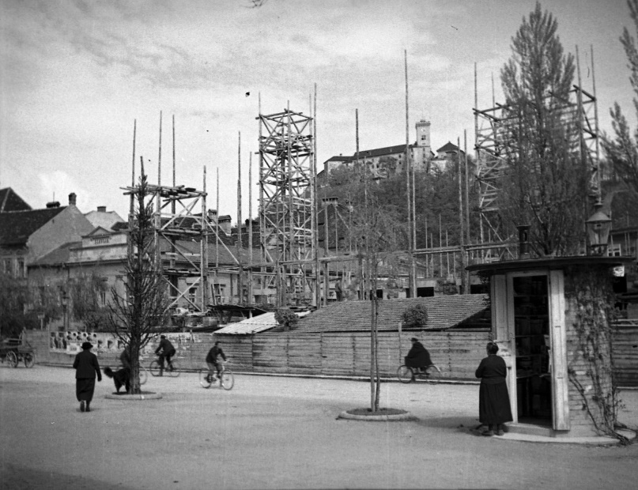
Na prvi februarski dan se v Plečnikovi hiši odpira razstava Plečnikov NUK. Razstava, ki so jo v Plečnikovi hiši pripravili v sodelovanju z Narodno in univerzitetno knjižnico – avtor razstave je Žiga Cerkvenik, NUK –, osvetljuje okoliščine nastanka naše nacionalne knjižnice in dolgoletna prizadevanja za njeno gradnjo, osredotoča pa se na prva leta življenja ikonične Plečnikove biblioteke, ki so bila v znamenju vojne in tragične nesreče – strmoglavljenja nemškega letala na Veliko čitalnico in njeno popolno uničenje. Na razstavi bo prikazanega kar nekaj doslej še ne videnega arhivskega gradiva iz arhiva NUK in Plečnikove zbirke, iz Muzeja novejše zgodovine Slovenije in arhiva NUK pa so za razstavo med drugim posodili tudi ohranjena delčka nemškega letala. Razstavo bo spremljala vrsta zanimivih dogodkov – od vodstev po razstavi z avtorjem in ilegalnega nočnega ogleda NUK-a do pogovora o življenju v knjižnici in mestu med 2. svetovno vojno.

petek, 1. februarja, ob 13.00
odprtje razstave Plečnikov NUK

petek, 8. februar, Prešernov dan – dan odprtih vrat

Ob 75-letnici tragičnega dogodka, ko je 29. januarja 1944 na Narodno in univerzitetno knjižnico strmoglavilo nemško poštno letalo ter močno poškodovalo komaj zgrajeni Plečnikov 'ponos Ljubljane', bomo z razstavo Plečnikov NUK osvetlili dolgoletna prizadevanja za gradnjo univerzitetne knjižnice, prikazali izbrane Plečnikove načrte in se osredotočili na življenje knjižnice med 2. svetovno vojno, s poudarkom na tragični letalski nesreči.

»Plečnikov NUK je celostna umetnina in tako je mojster z oblikovanjem vseh detajlov sodeloval tudi pri prenovi čitalnice po nesreči. Želel je zgraditi ikonično mestno palačo s simbolnim nagovorom, ki pa bi lahko služila tudi kakšnemu drugemu namenu, ne le knjižnici, kar Plečnik sam zapiše rektorju univerze Maksu Samcu septembra 1935: 'Zagotavljam Vam, da je moje srce mirno ter polno gorkih želja, da se Vam posreči dozidati najidealnejši dom knjigam in našemu človeku. Dom, ki bode tudi še po tem, ko pridejo biblioteke današnjega kalibra v drugih časovnih okolnostih nekoliko iz mode, uporaben tudi za druge potrebe.',« je o Plečnikovi dolgoročni viziji življenja NUK-a povedala kustosinja Ana Porok, ki je sodelovala pri pripravi razstave. Avtor Žiga Cerkvenik, NUK, pa pri tem izpostavlja: »Plečnikova palača na Turjaški ni samo naša osrednja knjižnica, ampak predvsem spomenik dolgoletnim prizadevanjem za demokratizacijo znanja ter opomnik o osrednji vlogi učenja za razvoj posameznika ali skupnosti. Kot pravo svetišče nas hkrati miri in navdihuje, navdaja z občutki ponižnosti pred veličastno zgradbo vednosti in hkrati ponosa, da smo lahko njen del. O veličini arhitekture priča tudi in predvsem življenje, ki ga omogoča. Nič manj kot herojske zgodbe knjižničarjev, ki so novozgrajeno stavbo zasedli v turbulentnem času druge svetovne vojne, so zato najboljši dokaz, da je Plečnik težavno nalogo opravil z odliko.«

Na razstavi bodo prvič širši javnosti na ogled v NUK-u nedavno odkrite fotografije slovesnosti ob začetku gradnje NUK-a oktobra 1936 ter fotografije NUK-a, ki so nastale takoj po padcu letala in ki pričajo, kako močno je bilo poškodovano knjižnično gradivo – več kot 50.000 enot. Na ogled bodo tudi originalni Plečnikovi načrti iz Plečnikove zbirke: končni izvedbeni načrt 1. nadstropja NUK-a in načrta lestencev, ki sta nastala ob prenovi velike čitalice aprila 1946. Obiskovalci pa si bodo lahko ogledali tudi nekaj od požara ožganih in rešenih knjig ter dva ohranjena kosa nemškega poštnega letala; enega hranijo v Muzeju novejše zgodovine Slovenije, drugega pa v NUK-u.

Odprtje razstave Plečnikov NUK v petek, 1. februarja, ob 13.00 bodo z nagovori pospremili Blaž Peršin, direktor Muzeja in galerij mesta Ljubljane, Martina Rozman Salobir, ravnateljica Narodne in univerzitetne knjižnice, ter sodelavec NUK in avtor razstave Žiga Cerkvenik.

SPREMLJEVALNI PROGRAM RAZSTAVE
8. 2. 2019, Prešernov dan
Ob 11.00 in 12.00: Plečnikov NUK, vodstvo po razstavi z avtorjem Žigo Cerkvenikom*
Od 10.00 do 21.00: vodeni ogledi originalnega Plečnikovega domovanja*
* Obvezne prijave: 6. in 7. 2. 2019 na prijava@mgml.si

28. 2. ob 21.00
Ilegalni nočni ogled NUK-a; ogled traja približno uro in pol.
Prijave na program se začnejo sprejemati 21. 2.**

27. 3.
Ob 16.45 in 17.15: Plečnikov NUK, vodstvo po razstavi z avtorjem Žigo Cerkvenikom
Ob 18.00: Spomini na Plečnikov NUK med 2. svetovno vojno, zgodbe pričevalcev
Prijave na program se začnejo sprejemati 20. 3.**

27. 4. ob 11.00
Plečnikov NUK, zadnje vodstvo po razstavi z avtorjem Žigo Cerkvenikom
Prijave na program se začnejo sprejemati 19. 4.**

** Zaradi omejenega prostora so za vse programe obvezne predhodne prijave na prijava@mgml.si ali 01 24 12 506.

BESEDILO ZLOŽENKE
»Največji dogodek v naši kulturni politiki tega leta je bil trenutek, ko je te dni naš ban g. dr. Marko Natlačen zasadil prvo lopato za zgraditev vseučiliške knjižnice na zemljišču nekdanjega knežjega dvorca na Turjaškem trgu… Slovenska vseučiliška knjižnica se gradi in ni ga več, ki bi nas mogel pri tem ovirati ali nas morda celo ukaniti!«
Zapis Tineta Debeljaka iz oktobra 1936 odraža vzneseno vzdušje ob začetku gradnje Univerzitetne biblioteke, današnje Narodne in univerzitetne knjižnice. Knjižnice so postale tako samoumeven del našega življenja, da si težko predstavljamo, da se je bilo zanje nekoč treba boriti.
Slovenci smo prvo zares javno knjižnico dobili leta 1774. Licejska knjižnica je z leti zamenjala več imen, z novimi funkcijami pa sta rasla tudi knjižnični fond in število uporabnikov. Del današnje Gimnazije Poljane, kamor je bila knjižnica preseljena po potresu leta 1895, je bil že od začetka pretesen za potrebe knjižničarjev in uporabnikov. Z odločitvijo, da knjižnico priključijo ljubljanski univerzi, so z eno potezo rešili tako status takratne Državne študijske knjižnice kot tudi potrebe novoustanovljene univerze. Plečnik je svojo vizijo knjižnične stavbe kot svetišča, posvečenega znanju, objavil že leta 1930; 5. oktobra 1936 pa se je s prvo lopato bana Natlačna gradnja končno začela.
Druga svetovna vojna je aprila 1941 zajela slovenske kraje in ogrozila tudi skoraj končani projekt Univerzitetne knjižnice. Vodstvu univerze je nazadnje uspelo doseči, da poslopje ni bilo zaseženo, četudi so v delu stavbe že bivali vojaki. Knjižnica je tako od jeseni leta 1941 zasilno delovala na novi lokaciji. »Vse je bilo sedaj rešeno: velikanska hiša, knjige z zgodovino in vlogo, ki so jo odigrale, zares prostorna hiša, ki je ni še nihče poznal, in kakih petnajst ljudi, med njimi kar precej pripravljenih na vse,« se knjižničar Cene Kranjc spominja prihoda v novo stavbo.
Kaj vse se je tedaj dogajalo za zidovi NUK, zaradi velike tajnosti ni bilo znano niti zaposlenim. V knjižnici je bila javka za ilegalni tisk; pri vsakovrstnih akcijah, od pisanja grafitov in trosenja propagandnih listkov do neštevilnih skrivnih sestankov, branj prepovedane literature, tečajev ravnanja z orožjem ter skrivanja hrane, gradiv in ilegalcev, pa so, vsak zase, sodelovali skoraj vsi člani kolektiva. »Če ne bi bila NUK pravo mravljišče, kamor je vsako uro prihajalo in iz nje odhajalo mnogo ljudi, bi se naše delo kmalu razkrilo,« piše Vida Gaspari - Tausig, »v taki gneči pa je teklo nenavadno dolgo.«
Trije knjižničarji – Ludvik Thuma, Avgust Pirjevec in Jože Rus – so svojo dejavnost plačali z življenjem. Krvava roka vojne je segla tudi v notranjost knjižnice. Naključje je hotelo, da je Fran Majcen izposojene knjige poskušal vrniti ravno v soboto, 29. januarja 1944.
»Prebivalci Ljubljane so tistega dne postali pozorni na pojemajoči, nerodni ropot motorja,« piše Miloš Rybar. Nemško poštno letalo je po okvari motorja strmoglavilo naravnost v veliko čitalnico in monumentalni prostor spremenilo v pepel in ruševine. Zgorelo je več kot 50.000 enot gradiva, pa tudi velik del katalogov. Ker so čitalnico le pet dni prej zaradi pomanjkanja kurjave zaprli za javnost, je nesreča poleg posadke letala terjala le eno žrtev.

»Prva stvar, ki se je izvršila že prvega dne, je bila, da so se odnesli rešenci s kraja požara. Kmalu nato so se jih lotili knjižničarji z lesenimi noži, s katerimi so ostrgali ožgane robove knjig, in pa s krpami... Koliko dela je bilo z obračanjem mokrih listov, ve le tisti, ki je to opravljal,« se spominja Melita Pivec - Stele. Do jeseni je bila stavba za silo urejena – z izjemo velike čitalnice, ki so jo na slavnostnem dogodku za javnost odprli 8. februarja 1947.
Pomena knjižnic, pa tudi drugih javnih dobrin se običajno zavemo šele takrat, ko jih zares potrebujemo. To velja tako za posameznike v iskanju informacij – ali zgolj prostora – kot tudi za narode v iskanju opore identiteti. Morda lahko v tej samoumevnosti najdemo vsaj del razlogov, zakaj tako potrebna stavba NUK 2 še vedno ni nič bliže realizaciji, četudi se knjižničarji in uporabniki s prostorsko stisko soočajo že več kot 50 let.
Zgodbo naše najstarejše knjižnice lepo povzame knjižničar Cene Kranjc: »NUK je samo ena od ljubljanskih stavb. Če bi hoteli vse popisati, bi to preseglo človeške zmogljivosti. Zgodovina vseh hiš bi le z drugimi besedami ponavljala isto: da ljudstva, ki je strnjeno v boju za dosego svojih ciljev, ni mogoče premagati.«

Žiga Cerkvenik

KOLOFON
PLEČNIKOV NUK, občasna razstava
1. 2.–5. 5. 2019

Muzej in galerije mesta Ljubljane, Plečnikova hiša
zanje: Blaž Peršin, direktor

Narodna in univerzitetna knjižnica
zanjo: Martina Rozman Salobir, ravnateljica

Avtor razstave in besedila: Žiga Cerkvenik (NUK)
Kustosinja: Ana Porok
Produkcija razstave: Maja Kovač

Fotografije:
Zgodovinske črno-bele fotografije: dokumentacija MGML, Plečnikova zbirka, arhiv NUK, Muzej novejše zgodovine Slovenije, Peter Naglič
Sodobne barvne fotografije: Matevž Lenarčič – Aerovizija, Matevž Paternoster, arhiv NUK

Razstavljeni predmeti: MGML, Plečnikova zbirka, arhiv NUK, Muzej novejše zgodovine Slovenije

Oblikovanje: Bojan Lazarevič, Agora Proars
Jezikovni pregled: Katja Paladin
Prevod v angleščino: Matic Šavli

Promocija: Maja Kovač, Ana Modic
Tehnična postavitev: OKvir, Tehnična služba MGML
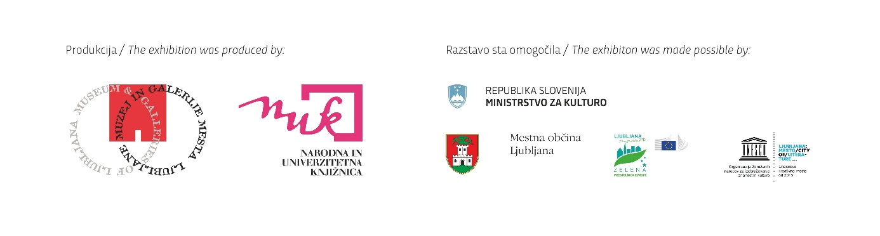

***
Foto zgoraj: Gradnja Narodne in univerzitetne knjižnice, 1937; foto: Peter Naglič

***
Obvezni podpisi priloženih fotografij:

01_Plečnikov načrt_NUK:
Plečnikov načrt prvega nadstropja univerzitetne knjižnice; foto: dokumentacija MGML, Plečnikova zbirka

02_Prva lopata:
Ban Marko Natlačen zasadil prvo lopato ob slovesnem začetku gradnje NUK-a, 5. oktober 1936; foto: arhiv NUK

03_Gradnja NUK:
Gradnja Narodne in univerzitetne knjižnice, 1937; foto: Peter Naglič

04_NUK po padcu letala:
V padcu letala poškodovana Velika čitalnica NUK-a, pomlad 1944; foto: arhiv NUK

05_Velika čitalnica:
Velika čitalnica NUK-a po obnovi, čakajoč na končno opremo in knjižno gradivo, 1945/1946; foto: dokumentacija MGML, Plečnikova zbirka

